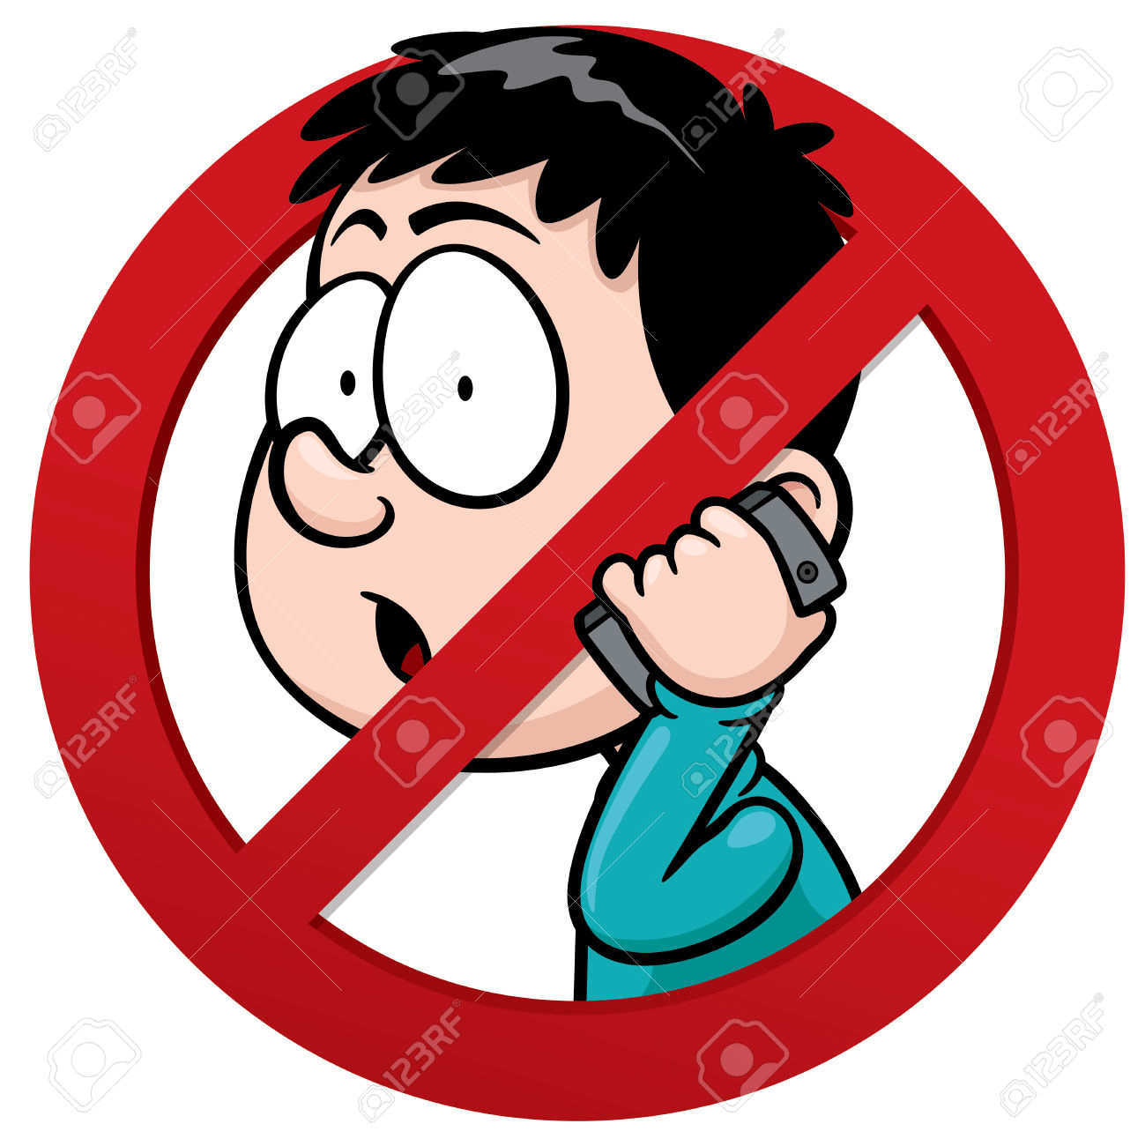
ОТВЕТСТВЕННОСТЬ
ЗА ЛОЖНЫЕ ВЫЗОВЫ ЭКСТРЕННЫХ СЛУЖБ
Телефоны экстренных служб «01», «02» и «03» – самые важные телефоны, который должен знать каждый человек. От его знания зависит жизнь, и не только собственная. Но как часто сегодня эти самые важные номера становится инструментом для баловства! В то время, когда, возможно, в соседнем доме кто-то погибает.
Вызов скорой, милиции или пожарных, а в особо «трудных» случаях и всех вместе, из хулиганских побуждений, карается законом. Называется это — заведомо ложный вызов специализированных служб. Если вы вызываете спецслужбы, не имея для этого никаких причин, давая ложный адрес или для того, чтобы «насолить» соседям, вас могут привлечь для начала к административной ответственности.
Ответственность за данные действия предусматривает статья 19.13 КоАП РФ: «Заведомо ложный вызов пожарной охраны, милиции, скорой медицинской помощи или иных специализированных служб — влечет наложение административного штрафа в размере от 1000-1500 рублей». К административной ответственности может быть привлечено только вменяемое лицо, достигшее к моменту совершения административного правонарушения возраста шестнадцати лет. Ложное же сообщение о теракте подразумевает ответственность уголовную. По статье 87 УК РФ уголовную ответственность несут лица, достигшие возраста 14 лет.
В случае, когда административное правонарушение совершено подростком в возрасте до 16 лет, а уголовное – до 14 лет, то ответственность не наступает, а дело передается на рассмотрение комиссии по делам несовершеннолетних, которая применяет к подросткам меры воспитательного характера. Помимо этих мер, родители малолетнего нарушителя за неисполнение обязанностей по содержанию и воспитанию несовершеннолетних (статья 5.35 КоАП РФ) привлекаются к административной ответственности. Административная ответственность подразумевает предупреждение и наложение штрафа. А подростки ставятся на учет в подразделения по делам несовершеннолетних.
По статье 207 УК РФ «Заведомо ложное сообщение о готовящихся взрыве, поджоге или иных действиях, создающих опасность гибели людей, причинения значительного имущественного ущерба либо наступления иных общественно опасных последствий» будет применено следующее наказание:
- либо штрафом в размере до 200 000 рублей или в размере заработной платы или иного дохода осужденного за период до восемнадцати месяцев;
- либо исправительными работами на срок от одного года до двух лет;
- либо арестом на срок от трех до шести месяцев; либо лишением свободы на срок до трех лет.
По данным Департамента надзорной деятельности МЧС России, только государственная пожарная служба тратит на ложные вызовы порядка 70 миллионов рублей в год. Не принять вызов диспетчер не имеет права, машина выедет в любом случае. Каждый должен знать, что делая ложный вызов, вы отвлекаете силы экстренных служб, а в это время их помощь может потребоваться для спасения чьей-то жизни. Также вы занимаете телефонный эфир, и кто-то просто не может дозвониться и попросить помощи.
ПРЕДУПРЕЖДАЕМ!
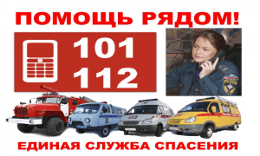
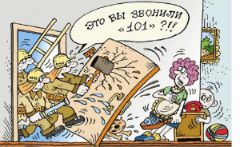
Все телефоны экстренных служб оснащены системой автоматической записи разговоров. Вас обязательно найдут и привлекут к ответственности!

